GOVERNO DO ESTADO DE RONDÔNIA GOVERNADORIA

Decreto n. 3.982, de 25 de NOVEMBRO DE 2015
Designa Oficial PM para rea lizar estudos pertinentes à segurança do Complexo Penitenciário .

O GOVERNADOR DO ESTADO DE RONDÔNIA, no uso de
atribuições legais,
suas

DECRETA:
Art. I⁹ - Fica designado o CAP PM RE 00023-2 JOÃO BATISTA MARQUES SOARES para, na qualidade de Assessor de Assuntos Penitencia rios do Comandante Geral da PMRO, realizar estudos pertinentes à segu rança externa e interna e parte administrativa do Complexo Penitencia rio, junto à Secretaria de Estado do Interior e Justiça.
Art. 2⁵ - A designação efetivada através deste Decreto é considerada função policial-militar, assegurado ao designado todos os direitos e vantagens previstos na legislação pertinente.
Art. 3⁹ - Este Decreto entra em vigor a contar de 07 de outubro de 1988.
Palácio do Governo do Estado de Rondônia, em 2 5 de novembro de 1988, 100⁵ da República.
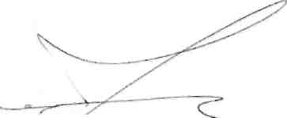
JERÔNIMO GARCIA.DE SANTANA
Governador

1#,
- . . ! , i ■

&*
**
**«\*
--!?•
«*

